湖北美术学院硕士研究生招生在线面试
考生端操作手册

一、关注微信公众号

1.1关注微信公众号
1.1.1考生打开手机微信，扫码二维码，进入系统页面。
（微信公众号二维码）

1.1.2在微信端公众号搜索【湖北美术学院招生办公室】，进入系统页面。
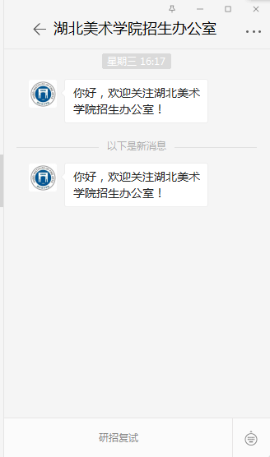

二、绑定账号

2.1绑定公众号
考生输入自己的证件号码、考生姓名、手机号码，确认无误后，然后点击【绑定当前微信号】
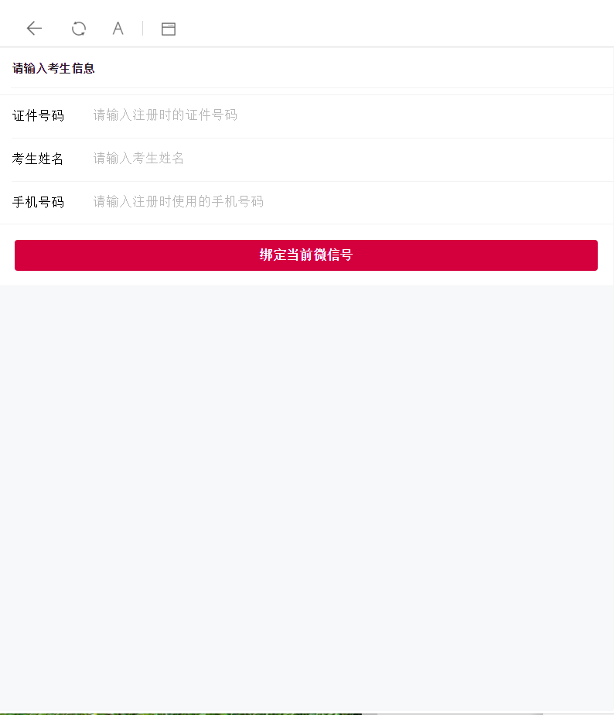

2.2核对个人身份及专业信息
核对确认自己的信息是否有误,选择面试科目，进行检录页面

三、检录入场考试

3.1、检录
点击面试专业及科目（专业/科目已与考生绑定）
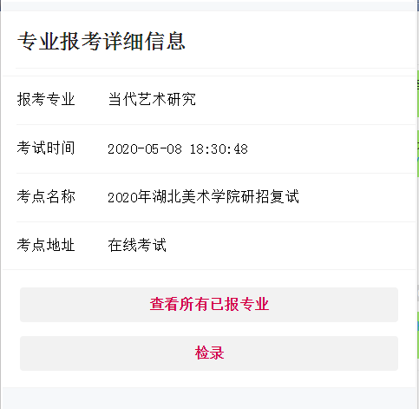

3.2入场
检录进来后，仔细阅读考生须知，排队进场，等待前面考生考试完毕。
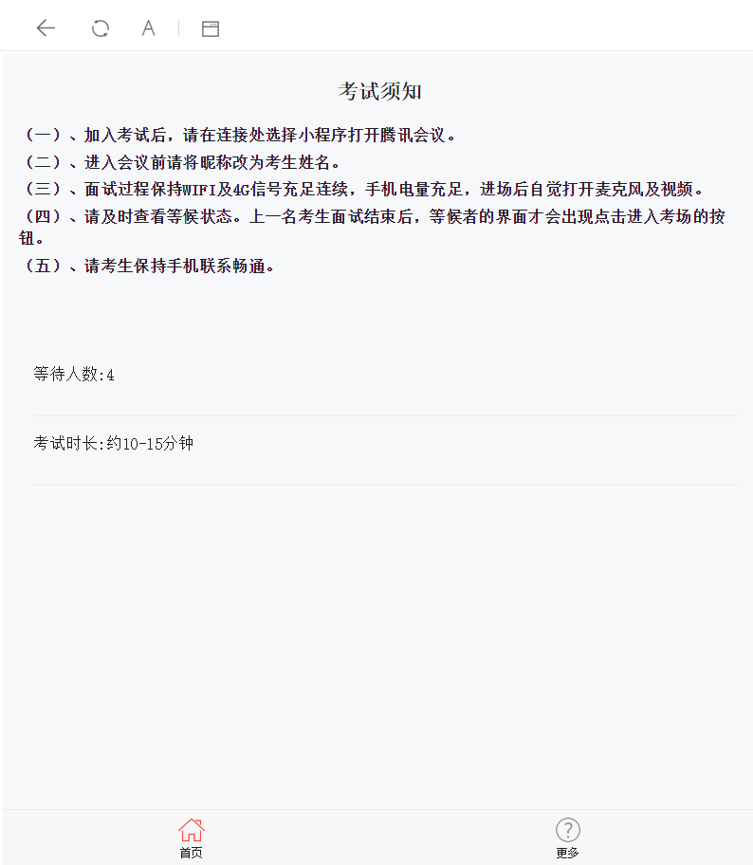
轮到考生考试会出现一个“点击进入考场”按钮，点击进入腾讯会议，开始考试。
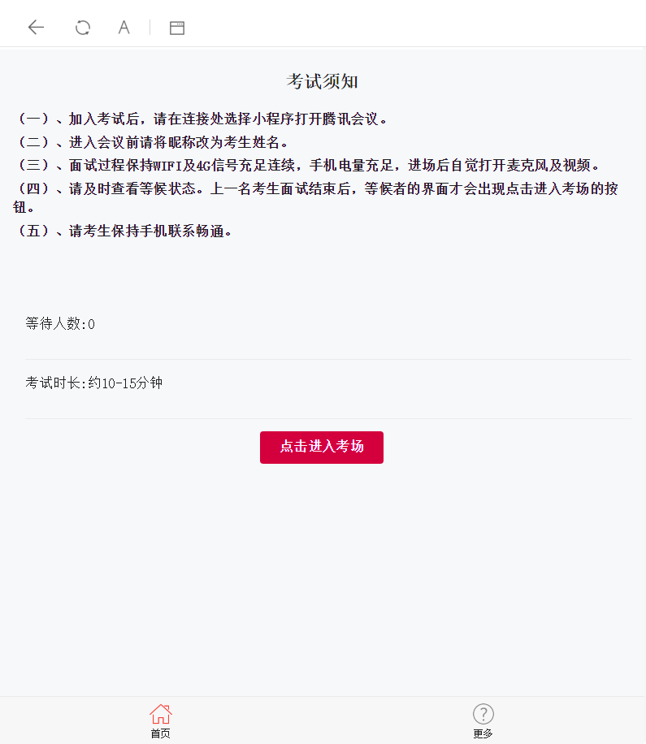

3.3考试
手机登入考试【小程序入会】或【腾讯APP会议模式】，二选一。
3.3.1手机登陆考试（小程序腾讯会议模式）
手机登陆，请选择小程序入会
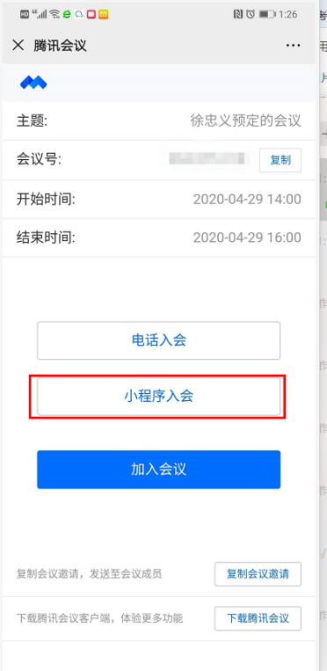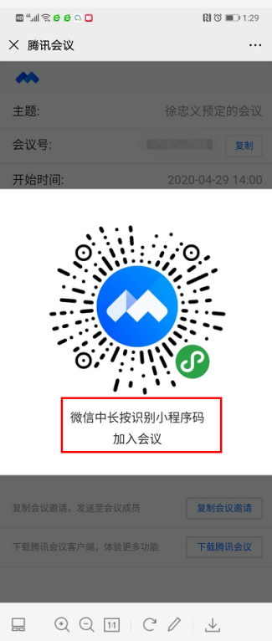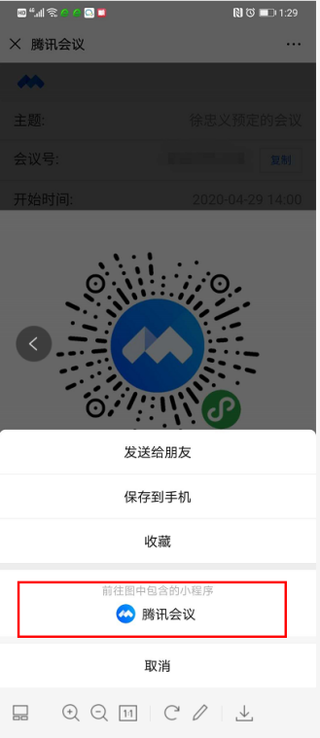
进入会议后，注意需要打开下方话筒和摄像头，然后开始考试：
考试结束，点击右上角“离开”，然后正下方会弹出点击“离开会议”
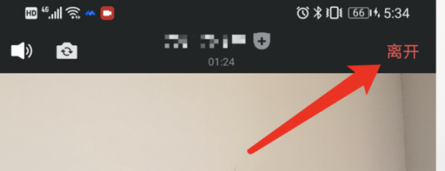
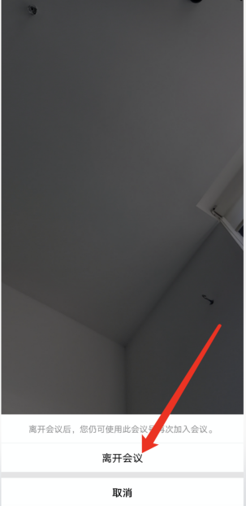
3.3.2手机登陆考试（腾讯APP会议模式）
(提前下载腾讯会议app)，手机登陆，选择【加入会议】，自动进入会议。
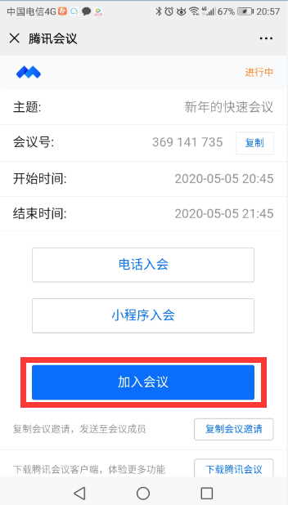
进入会议后，注意需要打开下方话筒和摄像头，然后开始考试：
考试结束，点击右上角“离开”，然后正下方会弹出点击“离开会议”

四、考生解除绑定
解除绑定后，将无法接收到我们通过微信推送的通知，由此产生的后果由考生自行负责，请谨慎进行此操作！
点击“首页”正下方“更多”
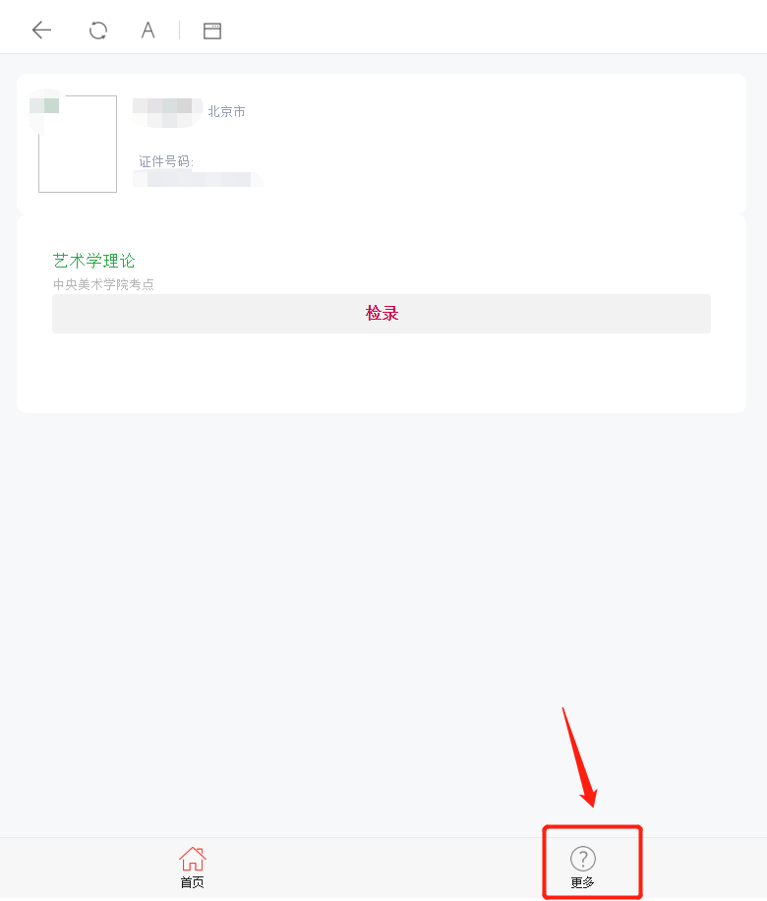
弹出点击“解除绑定”
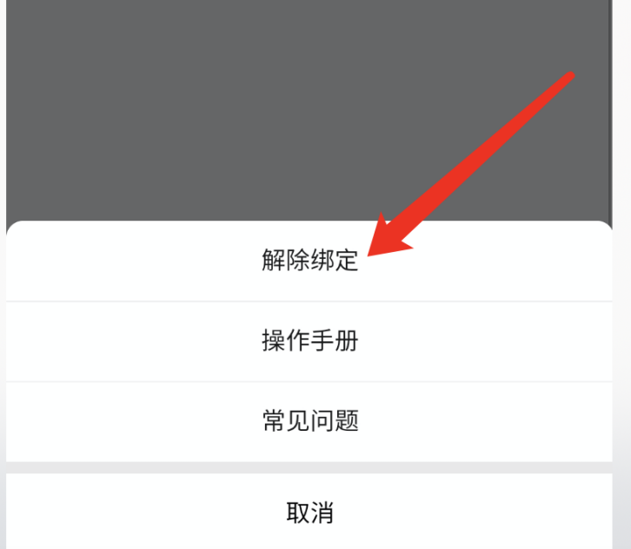

点击“确定要取消绑定”
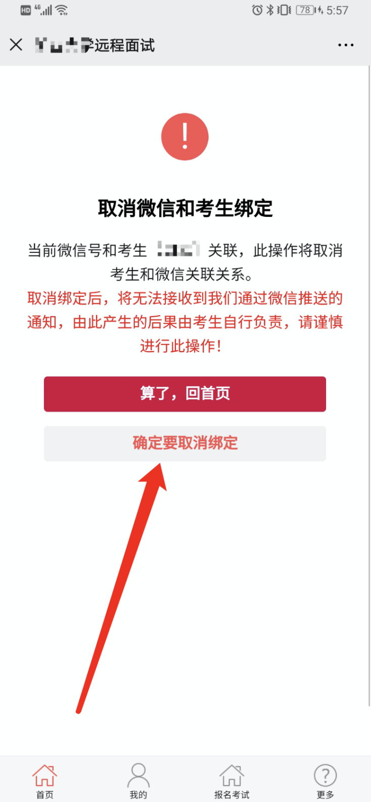
提示“考生和微信绑定关系被解除”，点击“退出当前公众号”就行
